Laboratorio de Computación
Salas A y B
Profesor: | M.I. Heriberto García Ledezma
Asignatura: | Fundamentos de Programación
Grupo: | 3
No de Práctica(s): | 1
Integrante(s): | Hernández Espinoza Jenifer Lisbeth
No. de Equipo de cómputo empleado:
Semestre: | 2019-1
Fecha de entrega: | 23-ago.-18
Observaciones:

CALIFICACIÓN: ________________

OBJETIVOS
Descubrir y utilizar herramientas de software que se ofrecen en Internet que permitan realizar actividades y trabajos académicos de forma organizada y profesional a lo largo de la vida escolar, tales como manejo de repositorios de almacenamiento y buscadores con funciones avanzadas.

DESARROLLO

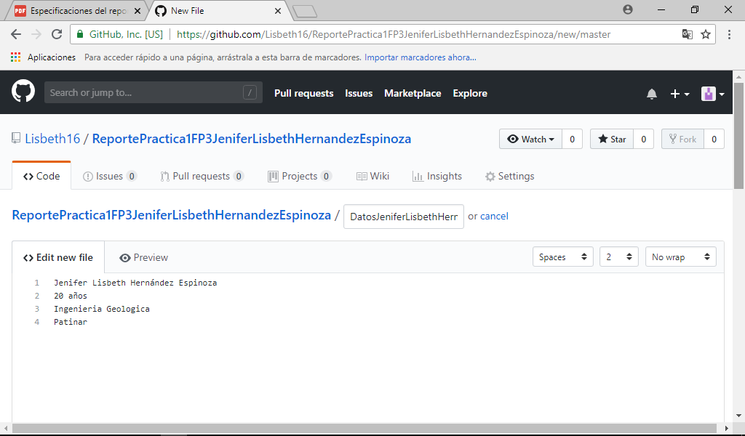
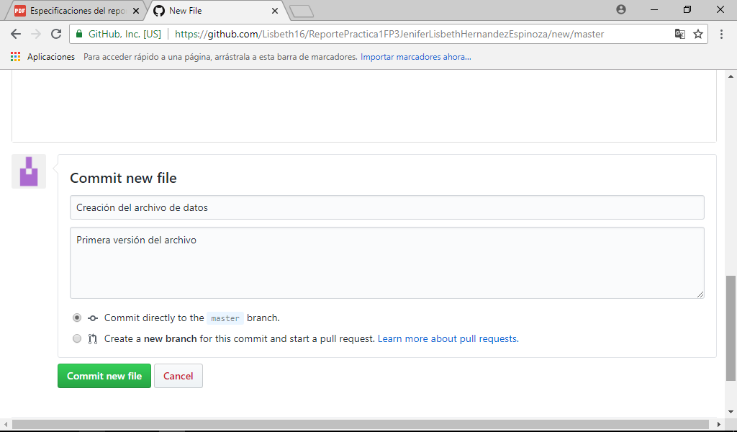
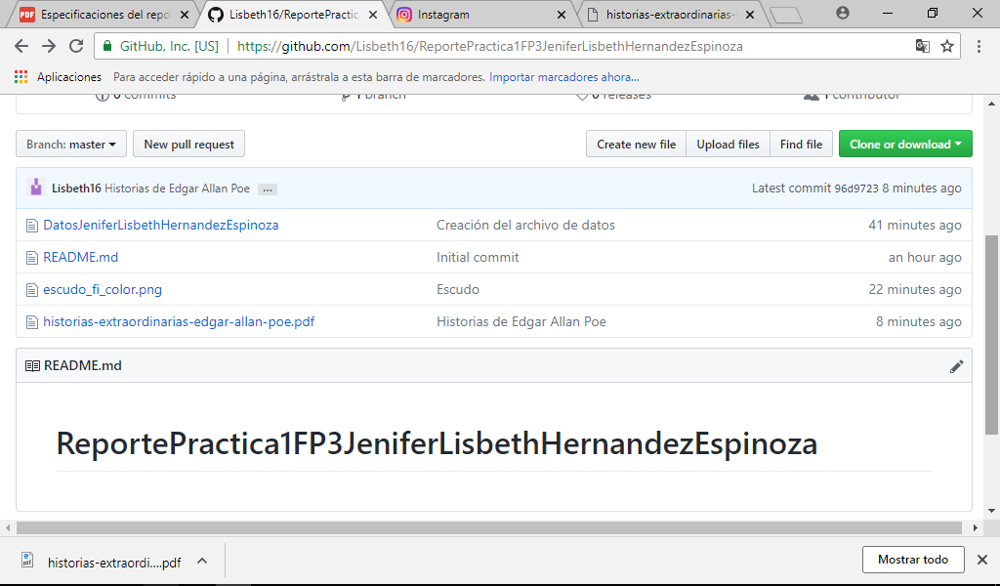

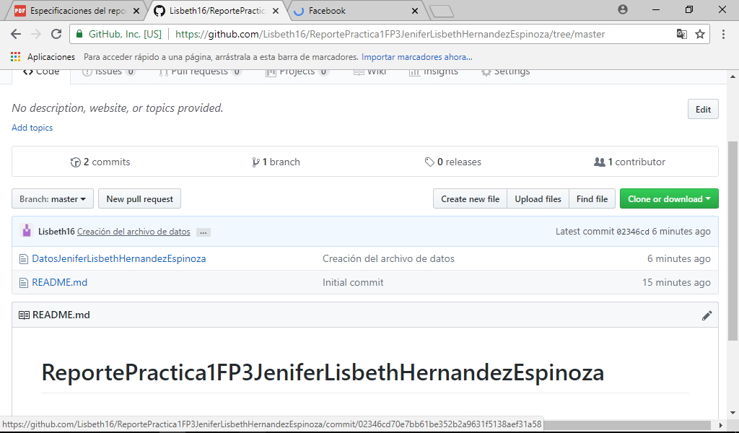
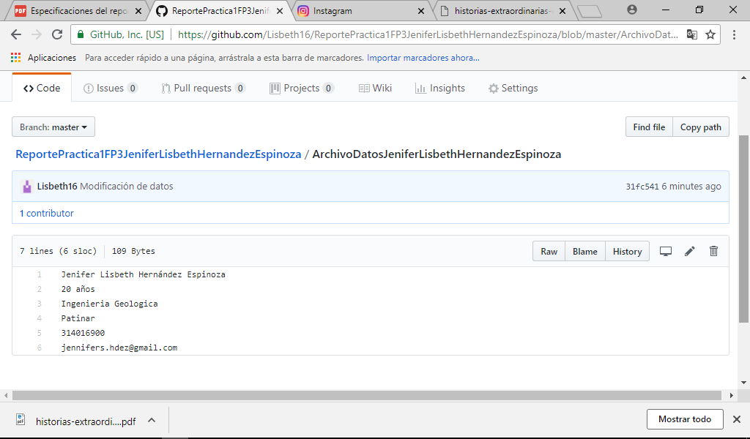

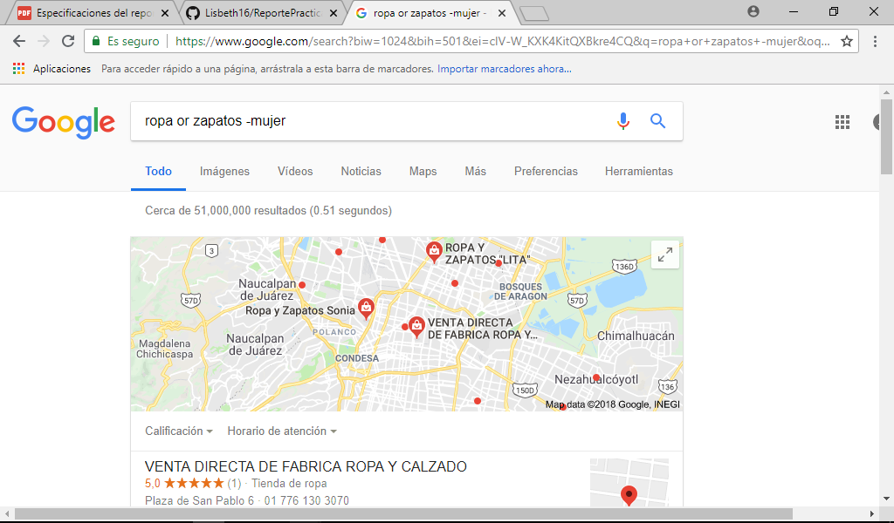
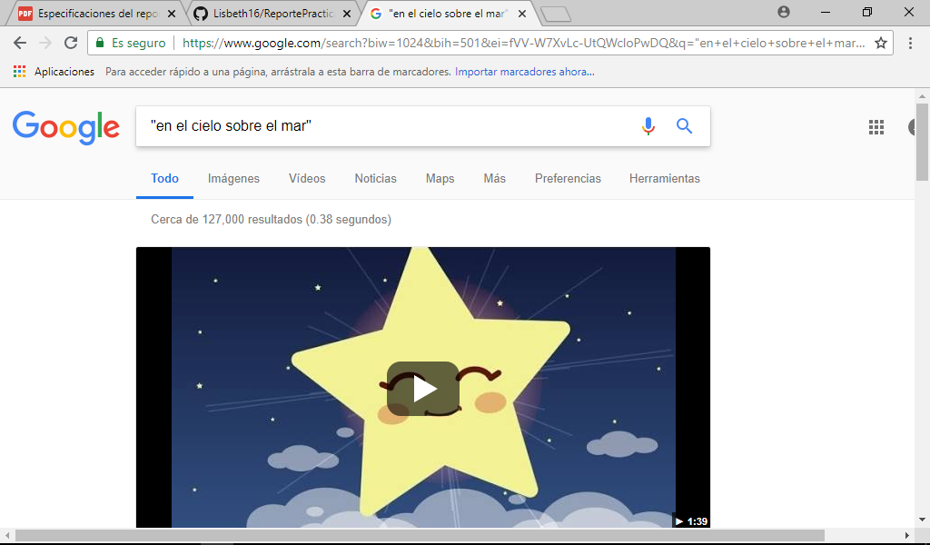

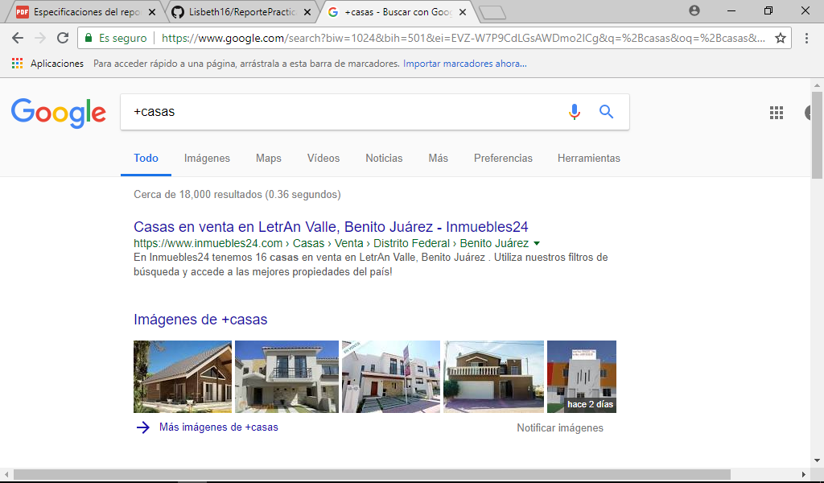
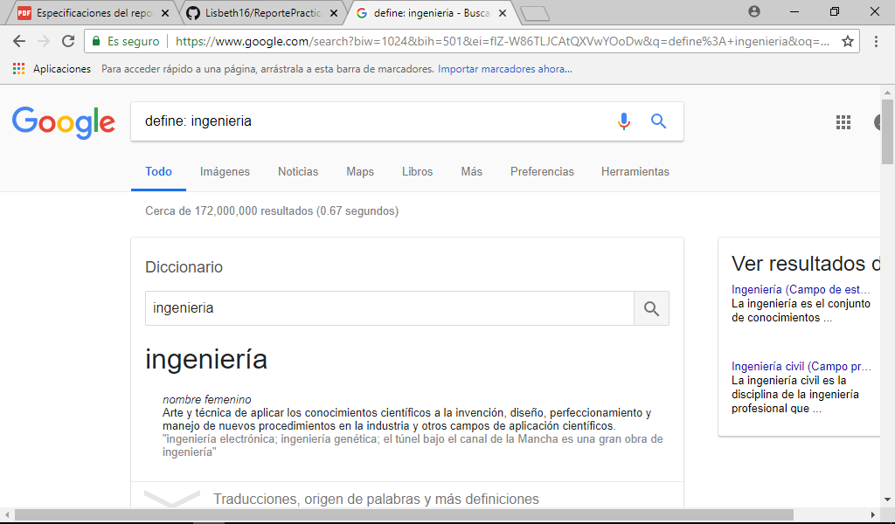

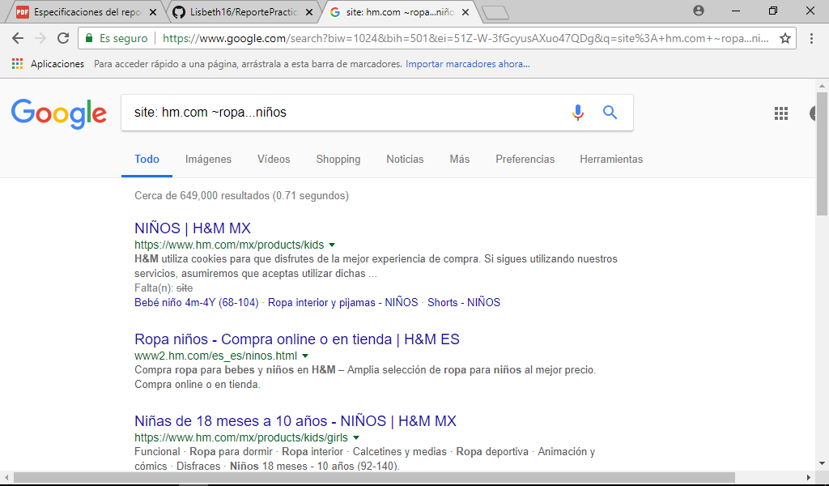

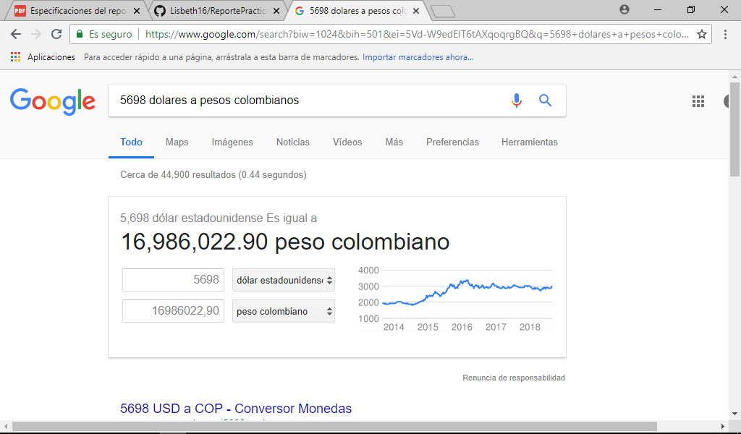



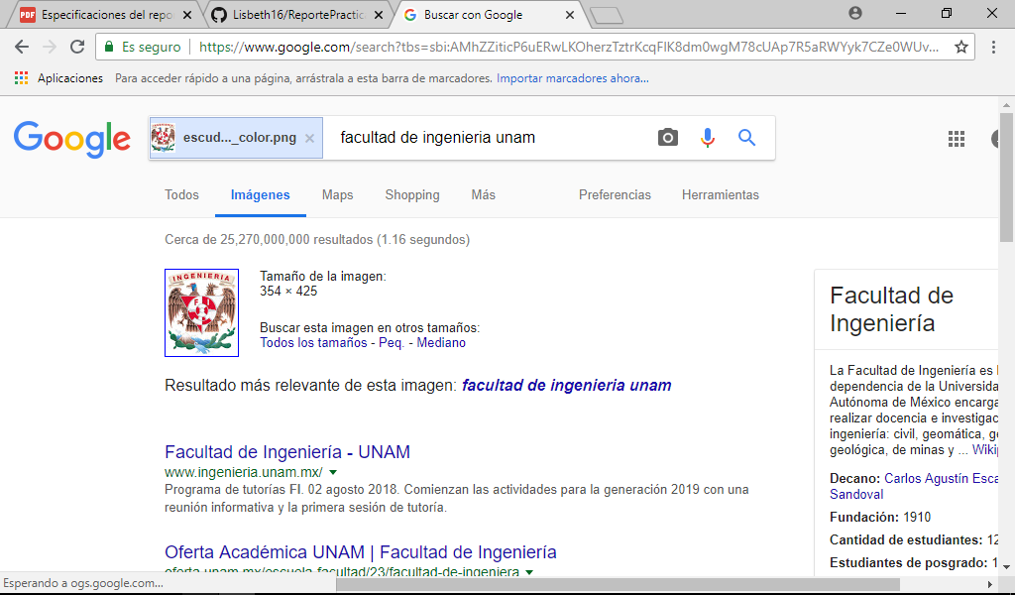

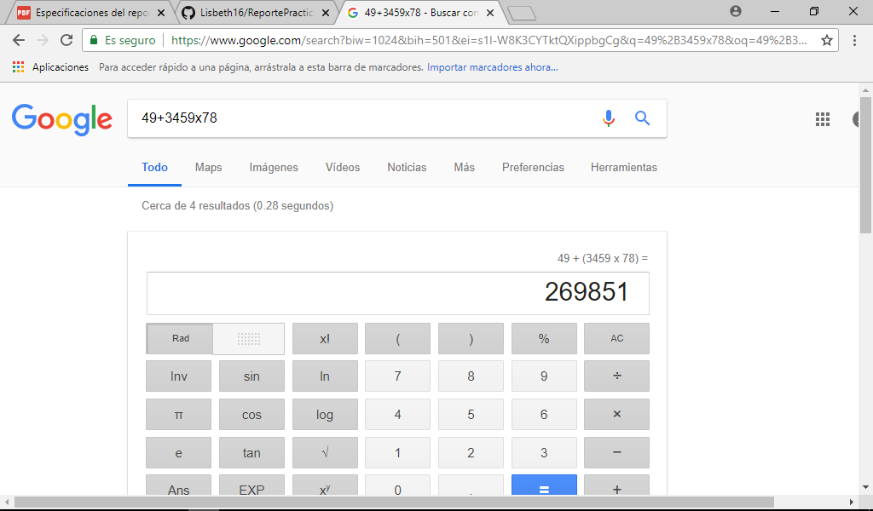
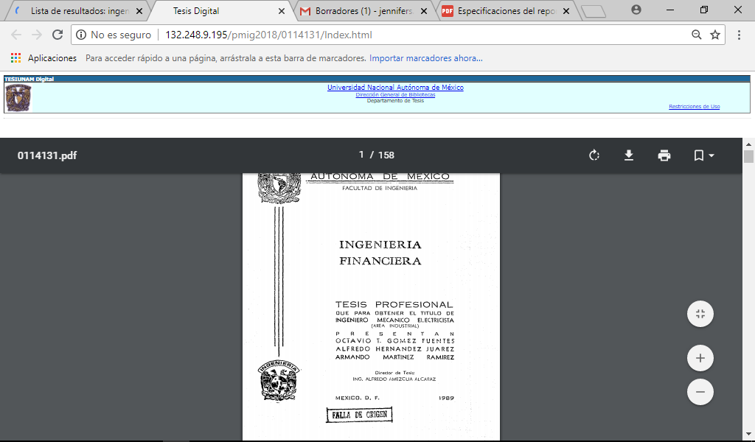
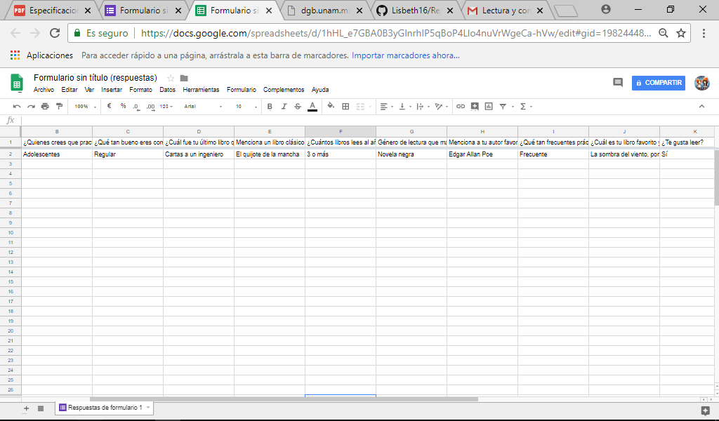

https://docs.google.com/forms/d/1BnVKX6O07ikEN-Re3TsQR0kjzB6zw5RkzQsmVpfc8-0/edit

CONCLUSIONES
Los objetivos para la práctica 1 se cumplieron porque pude realizar cada una de las actividades que pedía el manual y obtuve los resultados correctos. Además utilice herramientas para la búsqueda en internet que desconocía y eso me enseñó a buscar mejor y más precisa cierta información que se me solicite.

